T-102

T-100

T-101

T-167

T-45

T-197

T-23

T-153

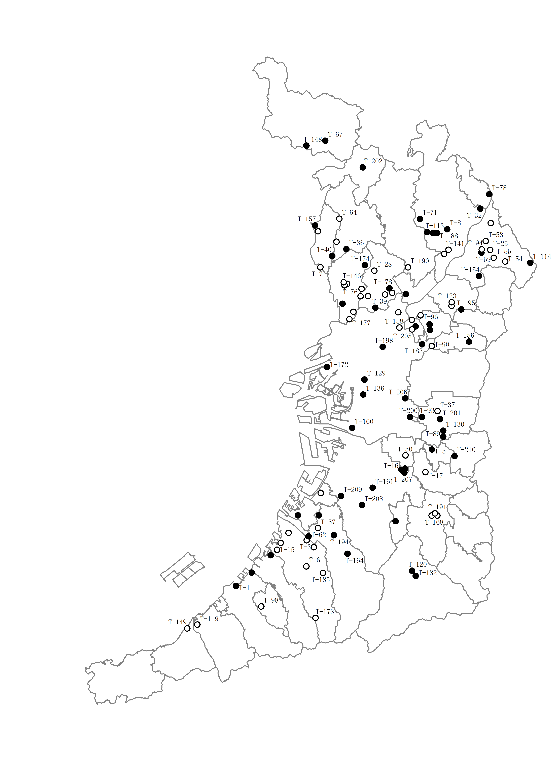

T-152

T-143

T-196

T-193

T-169

T-186

T-138

T-203

T-179

T-125

T-204

T-83

T-107

T-140

T-106

T-181

T-95

T-112

T-176

T-111

T-139

T-171

T-127

○ 環境保全目標達成

● 環境保全目標未達成

8－9　地下水質継続監視調査測定地区図

（2016（平成28）年度）